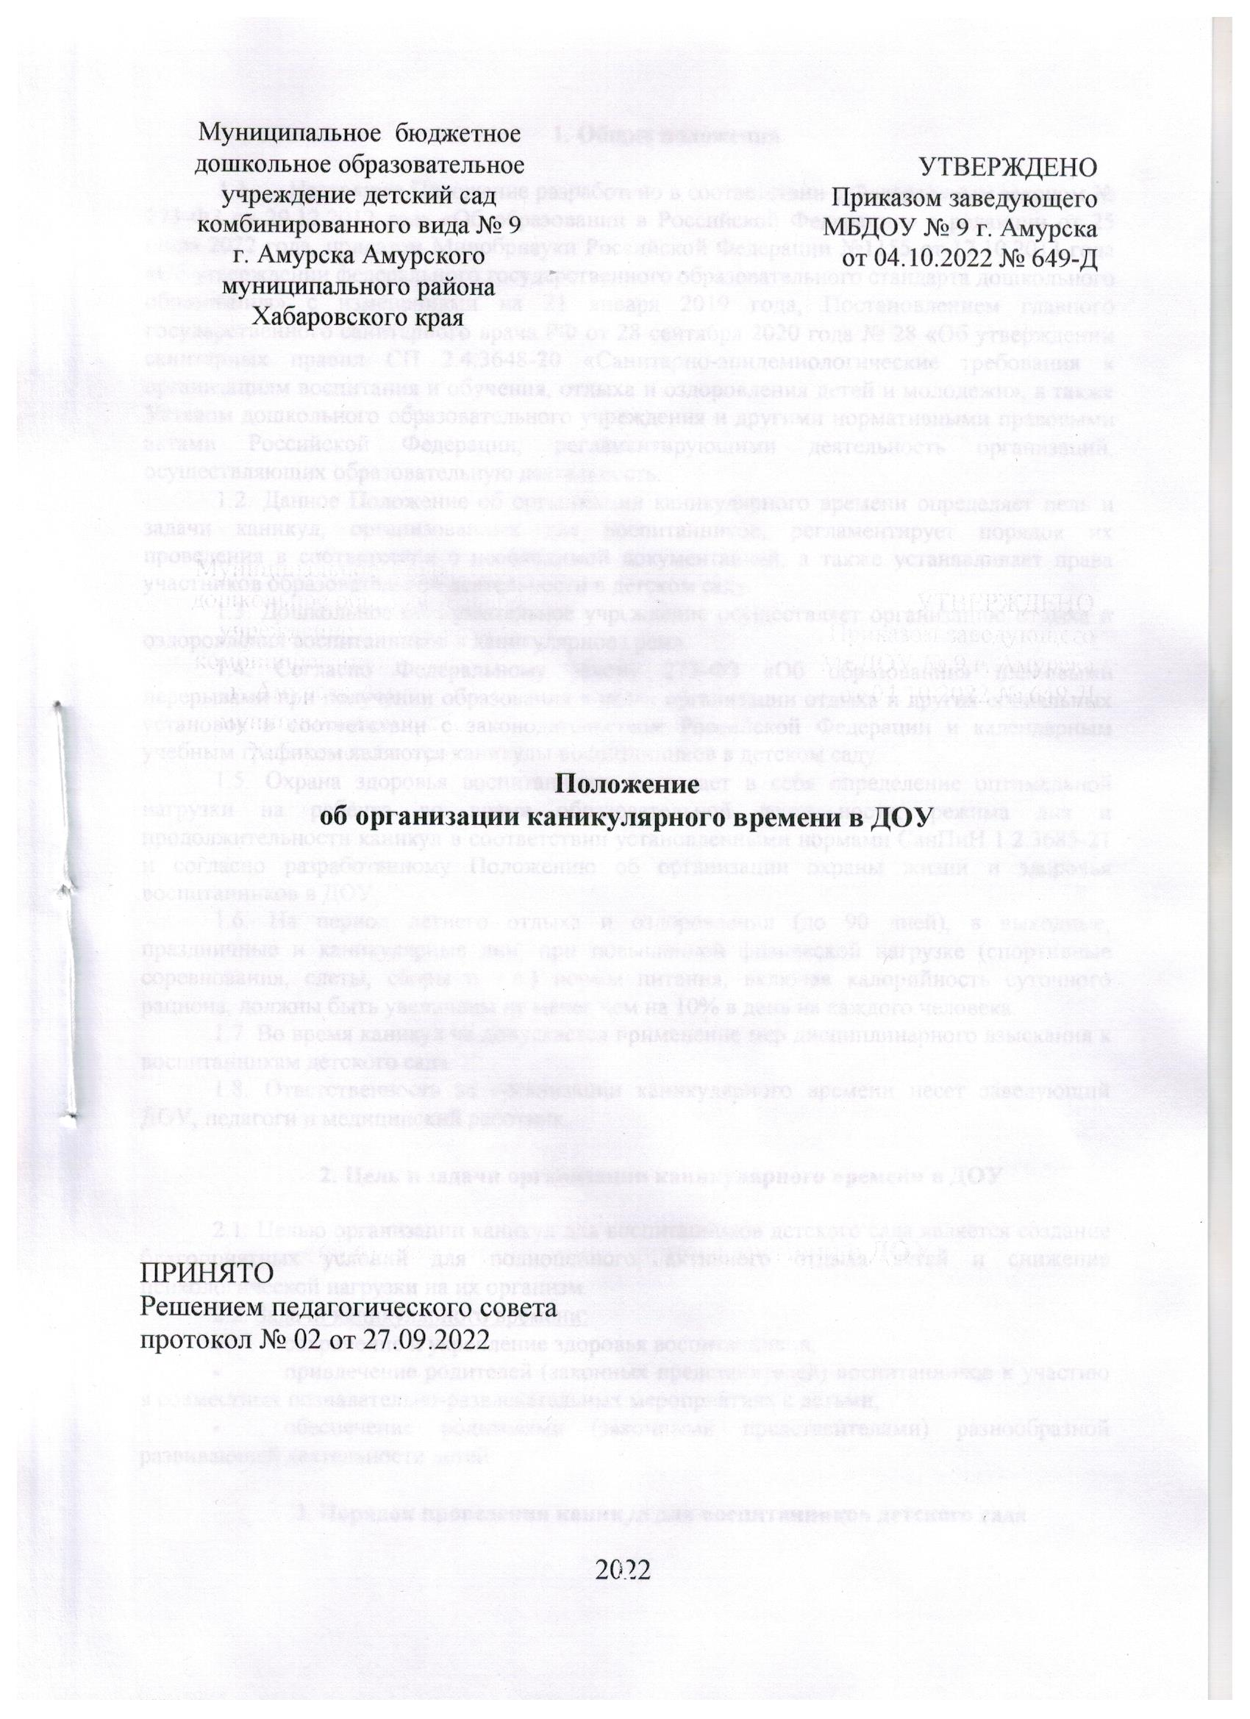
1. Общие положения

- Настоящее Положение разработано в соответствии с Федеральным законом № 273-ФЗ от 29.12.2012 года «Об образовании в Российской Федерации» в редакции от 25 июля 2022 года, приказом Минобрнауки Российской Федерации №1155 от 17.10.2013 года «Об утверждении федерального государственного образовательного стандарта дошкольного образования» с изменениями на 21 января 2019 года, Постановлением главного государственного санитарного врача РФ от 28 сентября 2020 года № 28 «Об утверждении санитарных правил СП 2.4.3648-20 «Санитарно-эпидемиологические требования к организациям воспитания и обучения, отдыха и оздоровления детей и молодежи», а также Уставом дошкольного образовательного учреждения и другими нормативными правовыми актами Российской Федерации, регламентирующими деятельность организаций, осуществляющих образовательную деятельность.
1.2. Данное Положение об организации каникулярного времени определяет цель и задачи каникул, организованных для воспитанников, регламентирует порядок их проведения в соответствии с необходимой документацией, а также устанавливает права участников образовательной деятельности в детском саду.
1.3. Дошкольное образовательное учреждение осуществляет организацию отдыха и оздоровления воспитанников в каникулярное время.
1.4. Согласно Федеральному закону 273-ФЗ «Об образовании» плановыми перерывами при получении образования в целях организации отдыха и других социальных установок в соответствии с законодательством Российской Федерации и календарным учебным графиком являются каникулы воспитанников в детском саду.
1.5. Охрана здоровья воспитанников включает в себя определение оптимальной нагрузки на ребёнка во время образовательной деятельности, режима дня и продолжительности каникул в соответствии установленными нормами СанПиН 1.2.3685-21 и согласно разработанному Положению об организации охраны жизни и здоровья воспитанников в ДОУ.
1.6. На период летнего отдыха и оздоровления (до 90 дней), в выходные, праздничные и каникулярные дни, при повышенной физической нагрузке (спортивные соревнования, слеты, сборы и т.п.) нормы питания, включая калорийность суточного рациона, должны быть увеличены не менее чем на 10% в день на каждого человека.
1.7. Во время каникул не допускается применение мер дисциплинарного взыскания к воспитанникам детского сада.
1.8. Ответственность за организации каникулярного времени несет заведующий ДОУ, педагоги и медицинский работник.

2. Цель и задачи организации каникулярного времени в ДОУ

2.1. Целью организации каникул для воспитанников детского сада является создание благоприятных условий для полноценного, активного отдыха детей и снижение психологической нагрузки на их организм.
2.2. Задачи каникулярного времени:
- сохранение и укрепление здоровья воспитанников;
- привлечение родителей (законных представителей) воспитанников к участию в совместных познавательно-развлекательных мероприятиях с детьми;
- обеспечение родителями (законными представителями) разнообразной развивающей деятельности детей.

3. Порядок проведения каникул для воспитанников детского сада

3.1. Каникулы в дошкольном образовательном учреждении организуют для всех детей разной возрастной категории.
3.2. Каникулярное время осуществляется согласно календарному учебному графику ДОУ:
- зимние каникулы включают Новогодние праздники;
- летний оздоровительный период – с 1 июня по 31 августа.
По усмотрению администрации дошкольного образовательного учреждения каникулы для воспитанников могут проводиться в осенне-весенние периоды (согласно календарному учебному графику).
3.3. Во время каникул воспитанникам рекомендуется проводить:
- физкультурно-спортивные мероприятия;
- занятия разными развивающими видами детской деятельности в соответствии с ФГОС ДО (игровая, познавательно-исследовательская, коммуникативная, изобразительная, конструирование из различных материалов, музыкальная, самообслуживание и элементы бытового труда, восприятие художественной литературы и фольклора, двигательная деятельность);
- играть, ходить в походы, экскурсии;
- музыкальные мероприятия и др.
3.4. Посещение воспитанниками мероприятий за пределами детского сада в дни каникул проводится совместно с родителями (законными представителями) или по согласованию с ними.

4. Права участников образовательной деятельности в ДОУ

4.1. Право на отдых и оздоровление имеют воспитанники, посещающие дошкольное образовательное учреждение.
4.2. Педагогические работники составляют план деятельности во время каникул в соответствии с утвержденной образовательной программой дошкольного образования и календарным учебным графиком.
4.3. Родители (законные представители) воспитанников принимают участие в организации и проведении мероприятий в период каникул.

5. Документация

5.1. Педагогические работники разрабатывают культурно-досуговую деятельность воспитанников и составляют план мероприятий согласно возрасту детей.
5.2. План проведения каникулярного времени воспитанниками принимается на заседании Педагогического совета, согласовывается с Советом родителей и утверждается заведующим дошкольным образовательным учреждением.
5.3. Воспитателями всех групп составляется отчет о проведении каникулярного времени воспитанников. Источник: https://ohrana-tryda.com/node/4320
5.4. Заведующим ДОУ составляет отчет о летнем оздоровительном периоде воспитанников и заслушивается на Педагогическом совете.

6. Заключительные положения

6.1. Настоящее Положение об организации каникулярного времени в дошкольном образовательном учреждении является локальным нормативным актом, принимается на Педагогическом совете ДОУ и утверждается (либо вводится в действие) приказом заведующего дошкольным образовательным учреждением.
6.2. Все изменения и дополнения, вносимые в настоящее Положение, оформляются в письменной форме в соответствии действующим законодательством Российской Федерации.
6.3. Данное Положение принимается на неопределенный срок. Изменения и дополнения к Положению принимаются в порядке, предусмотренном п.6.1. настоящего Положения.
6.4. После принятия Положения (или изменений и дополнений отдельных пунктов и разделов) в новой редакции предыдущая редакция автоматически утрачивает силу.



